Atividades Angular – Modulos | Componentes e utilização de templates

Para essas atividades serão necessários utilizar os seguintes exemplos:

Tela de login: <https://getbootstrap.com/docs/5.3/examples/sign-in/>

Menu principal: <https://ng-bootstrap.github.io/#/components/offcanvas/examples>

1. Criar dois componentes, chamados: Login e Principal
2. Fazer rotas no app-routing.module para acrescentar os componentes de login e principal e tornar o login como componente padrão.
3. Criar a tela de login conforme exemplo abaixo:

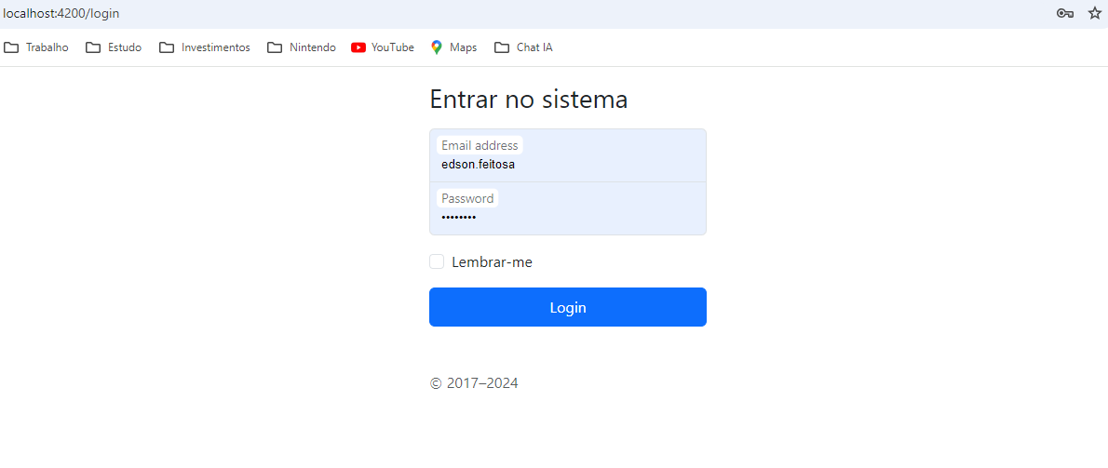

1. Quando clicar em login direcionar para a tela principal que tem um componente offcanvas para abrir um menu lateral, como na imagem abaixo:

